《中国的位置》学程拓展
近年来中国与非洲各国交往合作日益密切,前往非洲的中国游客越来越多。寒假期间,北京某中学两位同学计划分别去非洲甲、乙两国旅行。请你读图,比较甲、乙两国地理位置的异同点。
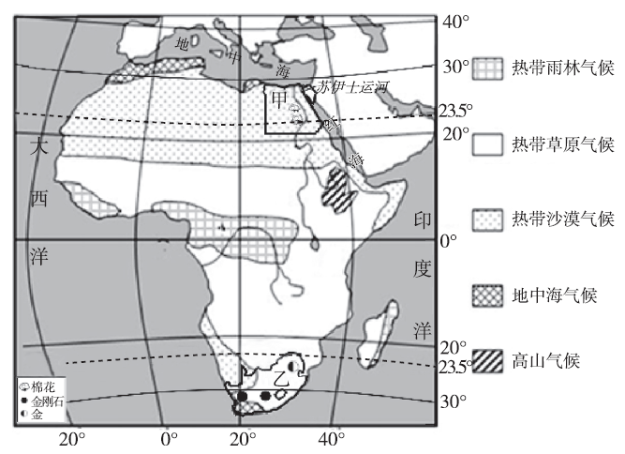
地理位置 | 相同之处 | 不同之处
半球位置
纬度位置
海陆位置

开学后两位同学在地理课堂上,向老师和同学分享了自己的游记。结合以上地图，你能猜出这些语句分别是描写甲、乙两国哪个国家的吗？
①体验了沙漠中骑骆驼,看到世界文化遗产—金字塔;
②这里的自然保护区面积很大,大象、狮子、斑马等动物在里面自由自在的生活;
③这里正午太阳下的影子是朝向南方,所以这里酒店房间都是北面朝阳;
④参观了钻石加工厂,这里钻石和黄金产量位居世界首位。
甲国:_______________ 乙国:________________

